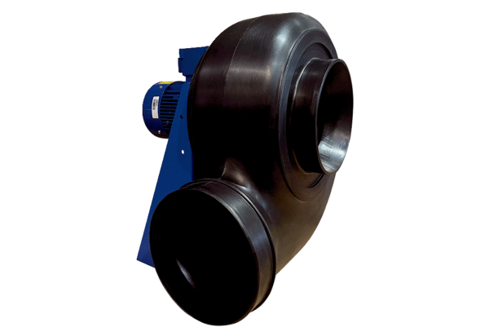Radialgebläse GRK R 31/6 D ExVerpackungseinheit: 1 StückSortiment: C
Artikelnummer: 0073.0448Hersteller: MAICO

